ВАРИАНТ 1
1. В каком году впервые произошло венчание русского государя на царский престол?
1) 1547 г.
2) 1598 г.
3) 1606 г.
4) 1613 г.
2. Какое из перечисленных событий относится к XVII в.?
1) реформа патриарха Никона
2) реформы Избранной рады
3) учреждение коллегий
4) опричнина
3. В каком веке было принято Соборное уложение?
1) XIV в.
2) XV в.
3) XVI в.
4) XVII в.
4. Смутное время в России относится к периоду
1) второй четверти XV в.
2) третьей четверти XVI в.
3) конца XVI — начала XVII в.
4) конца XVII в.
5. Политика опричнины проводилась в
1) XIII в.
2) XIV в.
3) XV в.
4) XVI в.
6. Что было одним из последствий Смуты?
1) прекращение деятельности Земских соборов
2) избрание на престол новой династии
3) передача Швеции Новгорода и Пскова
4) отмена всех запретов на переход крестьян
7. Что было одним из следствий проведения политики опричнины?
1) созыв первого Земского собора
2) начало Ливонской войны
3) усиление личной власти царя
4) создание стрелецкого войска
8. Что из названного было причиной Сибирского похода Ермака Тимофеевича в XVI в.?
1) угроза набегов войск Сибирского ханства на пограничные русские земли
2) стремление ликвидировать зависимость от Золотой орды
3) неудачи России в борьбе против Астраханского ханства
4) неудачи России в борьбе с Казанским ханством
9. Что из названного стало результатом реформ Никона в XVII в.?
1) учреждение патриаршества в России
2) изменение церковных обрядов
3) отделение церкви от государства
4) передача церковной земельной собственности государству

10. Период Смутного времени закончился в правление
1) Михаила Романова
2) Бориса Годунова
3) Василия Шуйского
4) Фёдора Ивановича
11. Укажите имя предводителя одного из крупнейших народных восстаний XVII в.
1) Ермак Тимофеевич
2) Симон Ушаков
3) Степан Разин
4) Емельян Пугачёв
12. Кто был руководителем Первого ополчения, сформированного в 1611 г. в Рязанских землях?
1) К. Минин
2) П.П. Болотников
3) П.П. Ляпунов
4) М.В. Скопин-Шуйский
13. Установите соответствие между именами русских царей и событиями, которые относятся к периоду их правления: к каждому элементу первого столбца подберите соответствующий элемент из второго столбца.

А) Иван IV
Б) Михаил Фёдорович
В) Алексей Михайлович

1) Смоленская война
2) присоединение Новгорода и Твери
3) объединение Левобережной Украины с Россией
4) Ливонская война
A
Б
В

Запишите в строку ответов выбранные цифры под соответствующими буквами.

14. Запишите термин, о котором идёт речь.
«Правительство, состоявшее из представителей знатных боярских родов, пришедшее к власти после свержения Василия Шуйского».
15. Какие из перечисленных терминов обозначают понятия, явления, возникшие в XVII в.? Найдите в приведённом списке два термина и запишите цифры, под которыми они указаны.
1) фреска
2) патриаршество
3) парсуна
4) старообрядцы
5) ассамблея

ЧАСТЬ 2
1. Рассмотрите карту
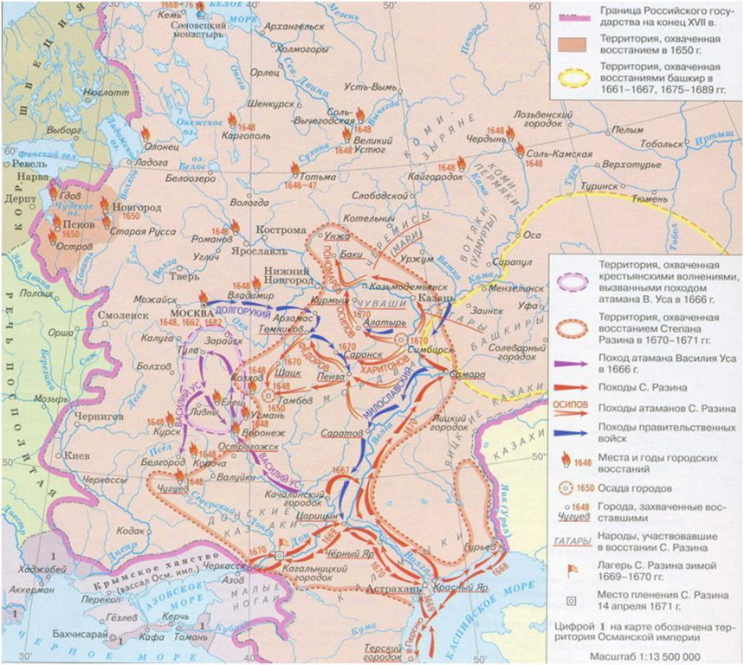
Ответь на вопросы к карте.
1. На карте изображён ход народного восстания, которое произошло в годы правления
1) Василия Шуйского
2) Алексея Михайловича
3) Петра I
4) Екатерины II
2. Кто руководил восстанием
3. Назови этапы восстания
4. Назови не менее двух причин поражения восстания

2. Прочти внимательно документ, ответь на вопросы, ответы запиши в бланк ответов

«Положительное значение царя Ивана в истории нашего государства далеко не так велико, как можно было бы думать, судя по его замыслам и начинаниям, по шуму, какой производила его деятельность. Грозный царь больше задумывал, чем сделал, сильнее действовал на воображение и нервы своих современников, чем на современный ему государственный порядок».

1. Как оценивает автор деятельность Ивана IV?
2. Объективен ли в своих оценках автор? Объясни свои выводы на основе конкретных исторических событий периода правления Ивана I

